КАЗАХСТАНСКАЯ ФЕДЕРАЦИЯ БОУЛИНГА и БЦ «MV»

KBT VI 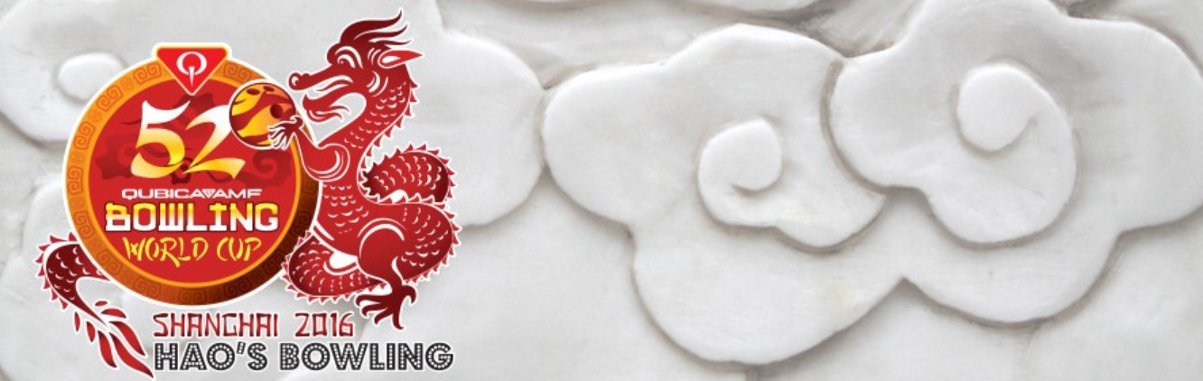
Отборочные игры на 52 Кубок Мира QubicaAMF
допуск на Кубок Мира – ответственность руководства BWC QAMF!!!

Время проведения: 20 июля 2016 года.
Место проведения: БЦ "MV" ТРЦ Ритц Палас, Самал 3, д.1
ОБЩИЕ ПОЛОЖЕНИЯ:
1. Данный турнир является официальным рейтинговым турниром текущего года и включен в календарь спортивно-массовых мероприятий Комитета по делам спорта и физкультуры МКиС РК
2. Участвуют ВСЕ ЖЕЛАЮЩИЕ, признающие правила КФБ и регламент турнира.
3. Форма участников: мужчины - тенниски-поло и брюки слаксы, женщины - тенниски-поло и юбки, юбки-шорты или брюки, кроме джинсовой, вельветовой ткани и брюк от спортивных костюмов. За отсутствие формы гандикап минус 1 очко в каждой игре.
4. Выборочный контроль шаров.
5. Все игры проводятся в режиме "лига", с переходом после каждой игры на соседнюю пару дорожек. Не менее 2-х и не более 5-ти человек на паре дорожек.
6. Индивидуальные соревнования в общем зачёте.
7. Вступительный взнос - 12 000 тг. Имеющим лицензию КФБ, школьникам и спортсменам от 55 лет и старше 10 000 тг.
8. Гандикап женщинам 8 очков в каждой игре.
9. Жеребьёвка по дорожкам начинается за 10 минут до начала игры.
10. Уличенным в курении, во время блока игр игра обнуляется.
11. За несоблюдение правил соревнований нарушители дисквалифицируются.
12. Победители отбора на 52 КМ КюАМФ обязаны иметь лицензию КФБ до начала турнира. Оплата проезда на КМ КюАМФ и обратно решается игроками самостоятельно. КФБ гарантирует выдачу денежных средств участникам КМ КюАМФ со сборов минус оплата дорожек минус наградная атрибутика в случае их реального выезда на КМ КюАМФ.
ФОРМАТ ТУРНИРА:
12 игр: два блока по 6 игр. Длина масла 42фт. Подготовка дорожек перед каждым блоком.
РАСПИСАНИЕ:
11-30 до 11-50 - приём заявок, жеребьёвка по дорожкам.
12-00 до 14-30 – 1-й блок – 1-6 игры,
15-30 до 18-00 - 2-й блок – 7-12 игры,
По окончании – Церемония награждения.

Заявки на участие обязательны!
моб. +7 (701) 444 4242 (whatsapp, viber, telegram)

